美赞臣×京东超级品牌日-同款宝宝魔法书
广 告 主：美赞臣
所属行业：母婴
执行时间：2020.02.10-02.17
参选类别：视频内容营销类
营销背景
正值疫情爆发期，妈妈们对宝宝的健康更为关心，也更为焦虑。
每一种宝宝成长路上会遇到的烦恼 ，都必有“同款”！
那些“同款宝宝”起夜频繁、深夜哭闹的问题；
那些“同款宝宝”容易感冒、鼻涕不断的烦恼……
每个妈妈都渴望找到“同款”宝宝，
与其他妈妈分享自己遇到的养育问题，
美赞臣及时出现，联合京东，一起抚平妈妈们的焦虑，
通过育儿专家的专向科普，给予妈妈们更多喂养小知识，
用美赞臣A2蛋白系列&美赞臣蓝臻让宝宝对吸收&抵抗力问题说再见。
营销目标
有爱的京东，在意你遇到的每个烦恼，用一个个有趣、有温度的创意，走进Ta的内心。
当在意妈妈每个养育烦恼的美赞臣，遇见在意“你”生活一点一滴的京东新年的第一次京喜联袂，如何向消费者传达品牌的“在意”？
策略与创意
京东×美赞臣共同向消费者传达品牌的“在意”。
同款宝宝魔法书
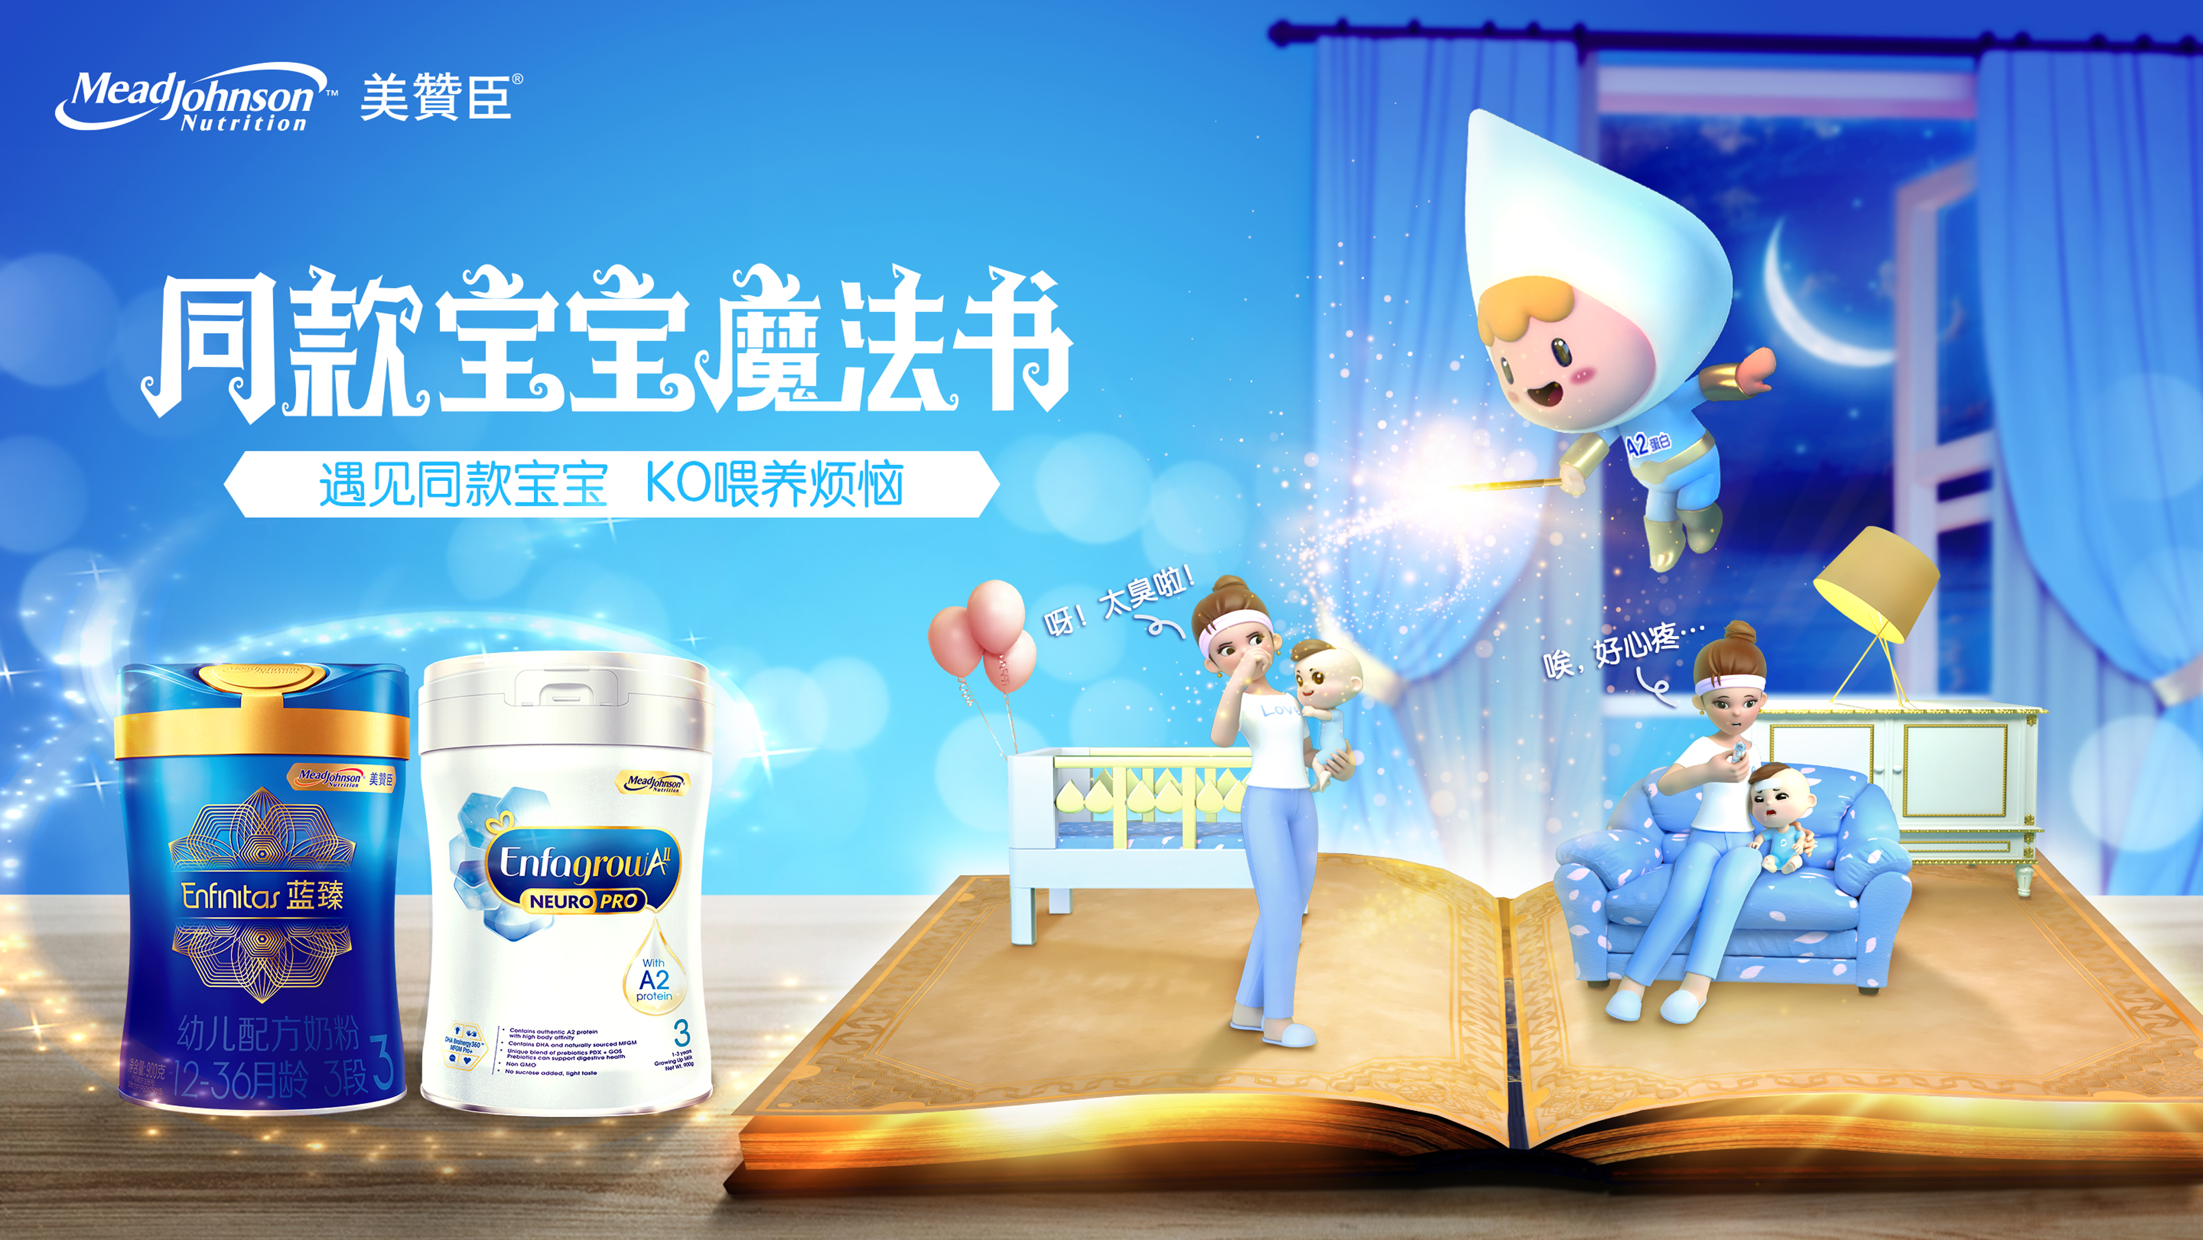
联手京东超级品牌日，以【同款宝宝魔法书】为战役主题，共推同名创意视频为核心物料传播，精准找到TA突破洞察点，加深美赞臣A2蛋白系列和蓝臻产品的消费者认知，站外收割精准流量！
执行过程/媒体表现
系列街访视频总结妈妈4大喂养痛点，邀请育儿专家针对最关心的问题作出回答与科普，帮助妈妈们缓解焦虑。并整理成「同款宝宝魔法书」系列视频进行传播。
视频在线链接:
吸收问题：https://www.bilibili.com/video/BV1ka4y1n77V/
脑力发育：https://www.bilibili.com/video/BV19v411a7xu/
易感冒：https://www.bilibili.com/video/BV1Ky4y1e7DL/
易感染：https://www.bilibili.com/video/BV1fN411X7tP/
STEP1 抖音信息流精准触达母婴人群，妈妈采访视频精彩集合，链接导流京东站内；
STEP2 同款宝宝魔法书亮相朋友圈，导流站内寻找“同款宝宝”；
STEP3腾讯系高效广覆盖投放，触达更多人群；
STEP4 精准人群筛选策略，最大化引流站内；
STEP5京东沉浸式开机屏，解锁一镜到底新体验，启动APP就错中用户心智；
STEP6「同款宝宝魔法书」登陆店铺，妈妈涌入站内观看视频，寻找同款宝宝；
跨平台精准资源强势拦截，引爆泛受众关注。
整体总曝光量1亿+人次；超级讨论互动人数1975万；整体总曝光量1亿+人次，精准引流人数15W+次。
营销效果与市场反馈
217销量较1月日销提升4700%，1、2段占比高达72%；
美赞臣安儿宝A+ 3段900g较日均销量增长17倍；
美赞臣安儿健A+ 儿童奶粉900g较日均销量增长4倍；
美赞臣铂睿 3段850g 4罐装较日均销量增长61倍；
美赞臣铂睿 3段900g 6罐装较日均销量增长33.4倍。

